安徽新洋丰农业科技有限公司
100万吨/年新型作物专用肥项目
环境影响评价公众参与说明

安徽新洋丰农业科技有限公司
2026年1月

1 概 述
新洋丰农业科技有限责任公司是深交所主板上市公司（证券代码：000902），主营业务包括磷复肥、新能源材料、精细化工、磷石膏建材等产品的研发、生产和销售。公司总资产168.49亿元，员工8000多人，是国家高新技术企业，全国磷复肥龙头企业。曾荣获中国石油和化工民营企业百强，中国民营企业500强，中国制造业500强等称号。安徽新洋丰农业科技有限公司是新洋丰农业科技股份有限公司的控股子公司，成立于2025年，公司位于蚌埠精细化工高新技术产业基地，地理位置十分优越，配套设施齐全。
根据农业农村部种植业高质量发展规划，到2020年底我国化肥使用增效已顺利实现预期目标，到2025年化肥利用率将再提高3%。并提出持续优化化肥投入品种结构，大力推进新型肥料的开发和应用，将科学施肥技术加大推广。各地要大力发展测土配方配施肥并加快经济作物专用肥、水肥一体化等先进技术的应用，从而推动我国农业生产方式全面绿色发展。
磷复肥行业“十四五”发展措施主要围绕结构调整、绿色发展、创新发展、行业协作以及创新农化与安全生产。第一，“十四五”期间磷复肥行业将加快结构调整。改善复合肥料产品结构，减少通用肥品种占比。大力发展新型复合肥，加快具有土壤改良作用的复合肥料以及具备提升农作物品质的功能性复合肥料的生产研发。优化磷肥原料结构，保障硫、磷资源供应能力。第二，推动绿色发展。源头削减、过程控制、循环利用将是“十四五”期间推动复合肥行业绿色发展的重要途径。第三，提高创新能力，促进科技进步。在创新发展方面，健全创新体制和机制，增加创新投入，提高自主创新能力。集中力量突破制约肥料产品升级的关键技术，加快提高肥料利用率的基础性研究。第四，重视安全生产，提升本质安全。第五，加强行业协同，除与上游产业做好合作，着力做好与相关产业的协作，建立交流互动协作平台，强化肥料产业与信息数字产业的融合，打造数字化的肥料生产、销售施肥服务平台和体系，以信息化、数字化带动肥料产业管理体系的升级。
在此背景之下，为推进安徽新洋丰农业科技有限公司新型复合肥产业化进程，推动我国中部地区化肥产业的发展，为我国农业生产的发展提供高效、安全的化肥产品，增强企业核心竞争力，助推企业可持续发展，安徽新洋丰农业科技有限公司利用专有技术、人才、资金、市场优势，在安徽新建100万吨/年新型作物专用肥项目。
2025年10月22日，蚌埠市淮上区发展和改革委员会对该项目进行了备案，项目代码：2507-340311-04-01-281719。
根据《建设项目环境影响评价分类管理名录（2021年版）》，本项目属于“二十三、化学原料和化学制品制造业 肥料制造262 化学方法生产氮肥磷肥复混肥的”，应编制环境影响报告书。
根据《中华人民共和国环境保护法》《中华人民共和国环境影响评价法》等相关法律法规要求，安徽新洋丰农业科技有限公司于2025年10月20日委托安徽显闰环境咨询有限公司承担“100万吨/年新型作物专用肥项目”环境影响评价工作。

2 首次环境影响评价信息公开情况

2.1 公开内容及日期
一、公开内容
本项目首次公开内容主要包括以下几个方面：
1、建设项目的基本情况：包括项目名称、项目性质、建设地点、建设内容及规模
2、建设单位名称和联系方式
3、环境影响报告书编制单位的名称
4、公众意见表的网络链接
5、提交公众意见表的方式和途径
二、公开日期
本项目环评委托时间为2025年10月20日，首次公开时间为2025年10月22日，公示时间满足《环境影响评价公众参与办法》要求（确定环境影响报告书编制单位后7个工作日内）。

2.2 公开方式
2025年10月22日，建设单位在“蚌埠市淮上区人民政府”网站上发布了该项目环评首次公示，网址链接为：https://www.huaishang.gov.cn/xwzx/tzgg/5086142.html。首次公示网站截图见图1。
蚌埠市淮上区人民政府网站为建设项目所在地相关政府网站，符合《环境影响评价公众参与办法》要求。
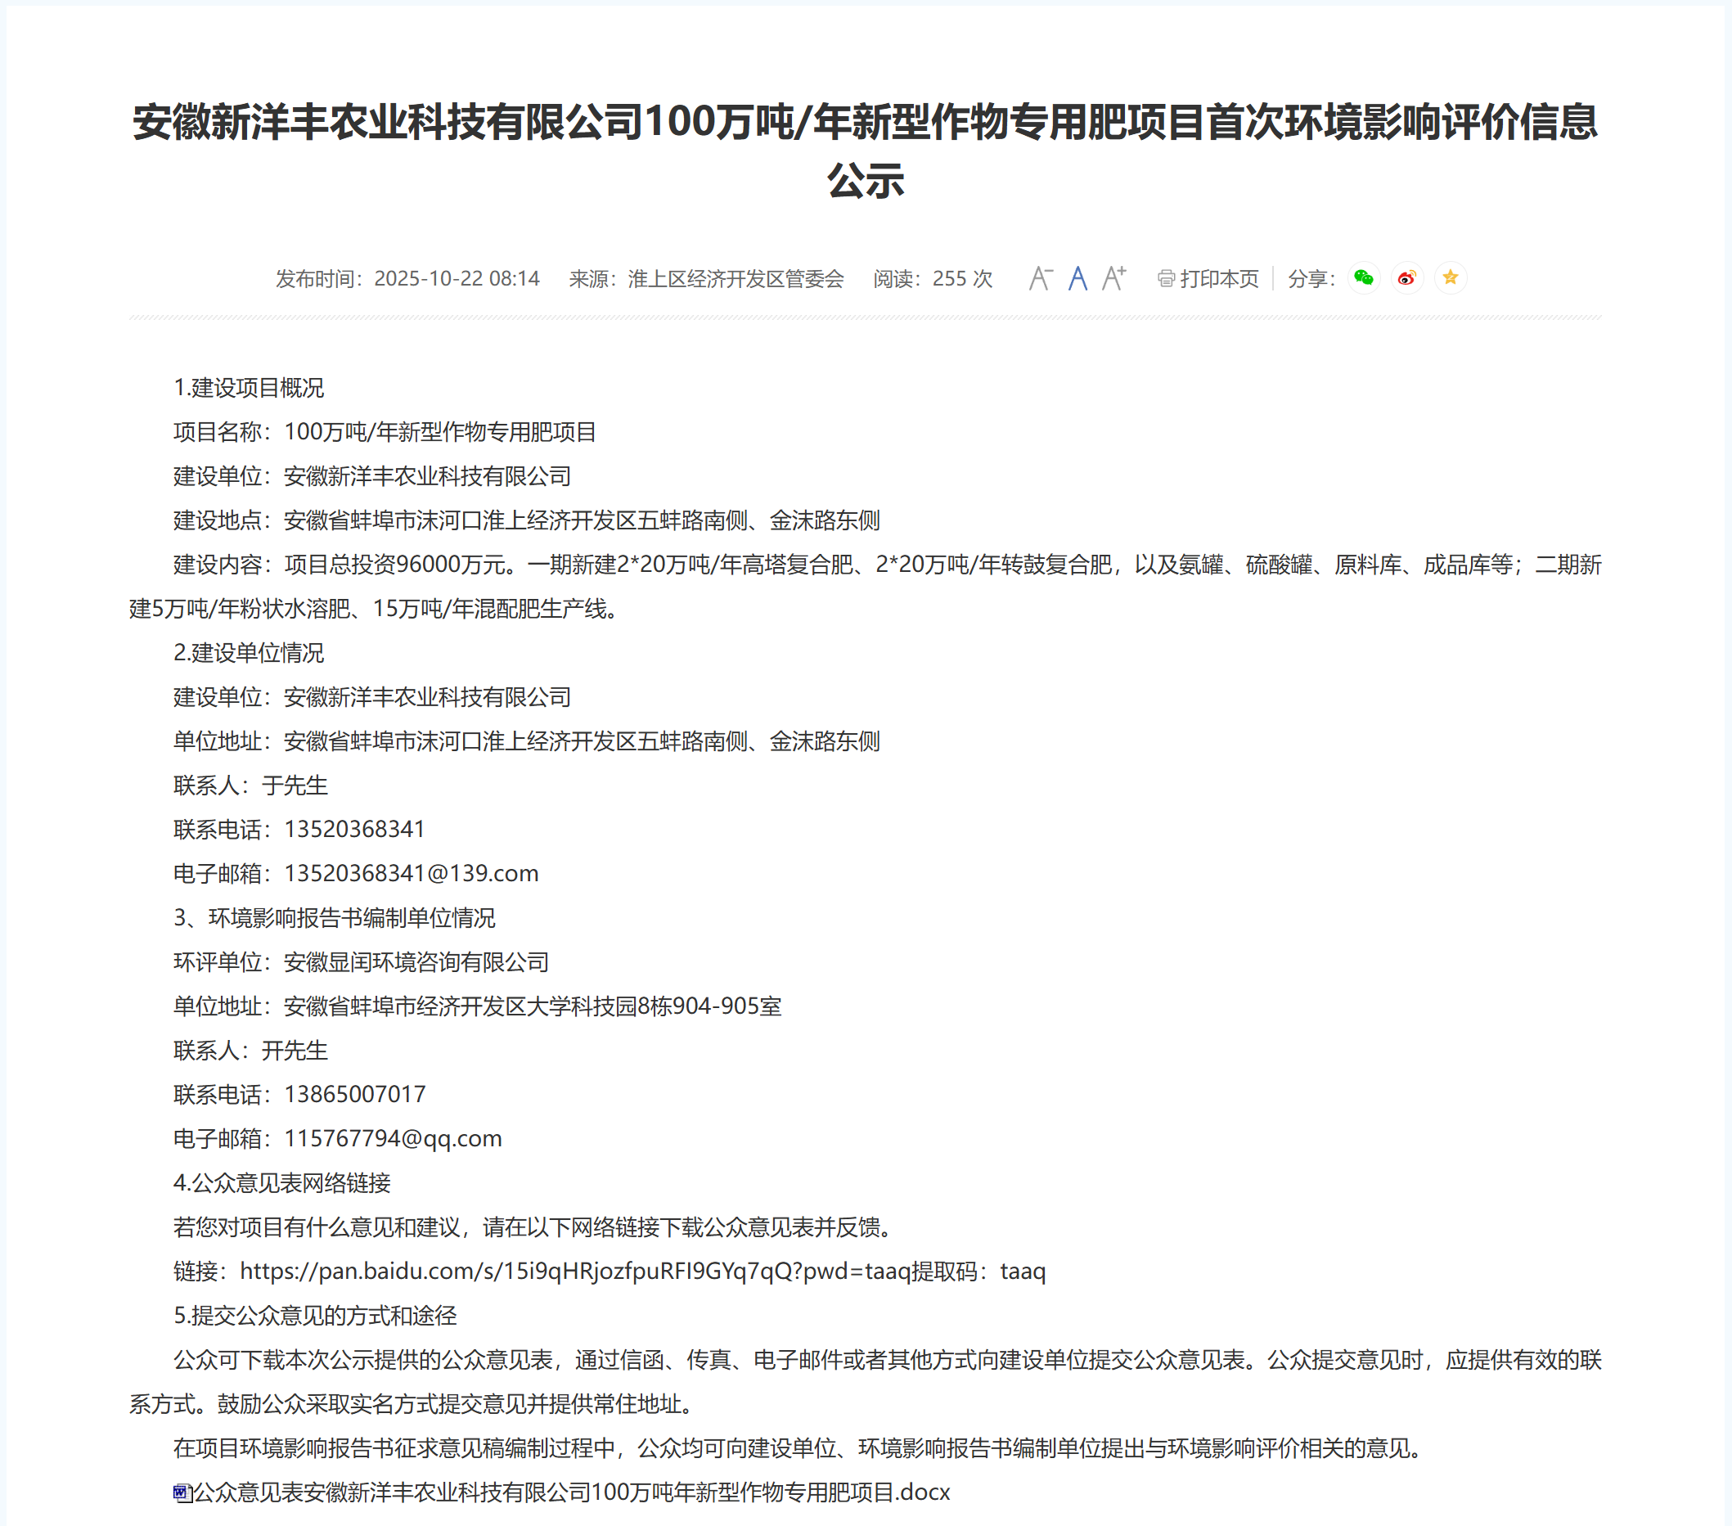
图1 本项目首次公示网络截图

2.3 公众意见情况
本项目在首次公示的同时发布了《建设项目环境影响评价公众意见表》，下载见“蚌埠市淮上区人民政府”网站附件：https://www.huaishang.gov.cn/xwzx/tzgg/5086142.html。
在项目环境影响报告书征求意见稿编制阶段，建设单位和环评单位均未收到公众意见。

3 征求意见稿公示情况

3.1 公示内容及时限
一、公示内容
本项目征求意见稿公示内主要包括以下几个方面：
（一）环境影响报告书征求意见稿全文的网络链接及查阅纸质报告书的方式和途径；
（二）征求意见的公众范围；
（三）公众意见表的网络链接；
（四）公众提出意见的方式和途径；
（五）公众提出意见的起止时间。
公开内容符合《环境影响评价公众参与办法》要求。
二、公示时间
在本次信息公示后，公众可在公示之日起 10 个工作日内，通过发送电子邮件、电话等方式发表关于该项目的意见看法。公示时间满足《环境影响评价公众参与办法》要求（建设单位征求公众意见的期限不得少于10 个工作日）。

3.2 公示方式

3.2.1 网络
2025年11月28日，建设单位在“蚌埠市淮上区人民政府”网站上发布了该项目的环境影响评价征求意见稿公示。网址链接为：https://www.huaishang.gov.cn/xwzx/tzgg/5087646.html。网站截图见图2。
“蚌埠市淮上区人民政府”网站为建设项目所在地相关政府网站，符合《环境影响评价公众参与办法》要求。

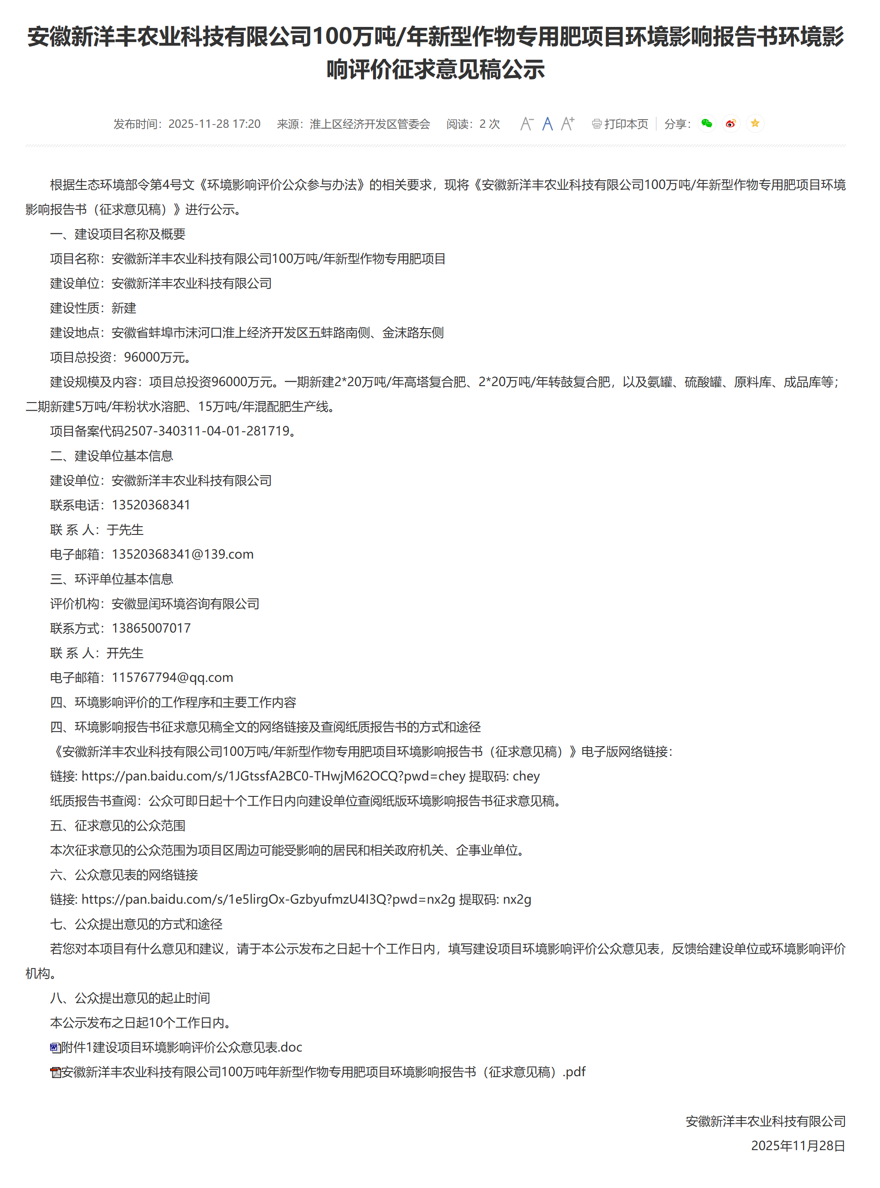
图2 本项目征求意见稿公示截图

3.2.2 报纸
2025年12月4日和2025年12月8日建设单位两次在安徽日报进行报纸公示。安徽日报为项目所在地公众易于接触的报纸，公示载体符合《环境影响评价公众参与办法》要求。两次报纸公示照片见图3。
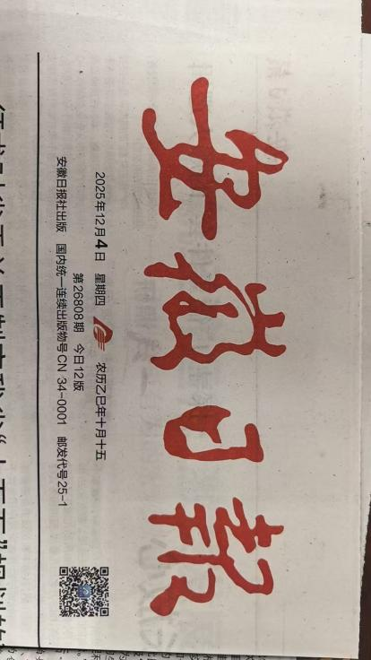 | 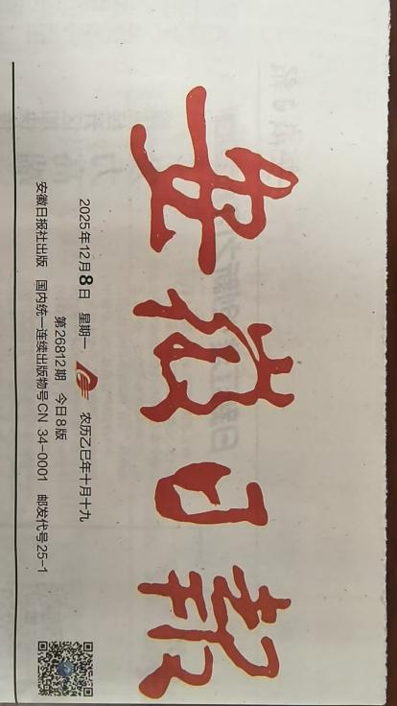
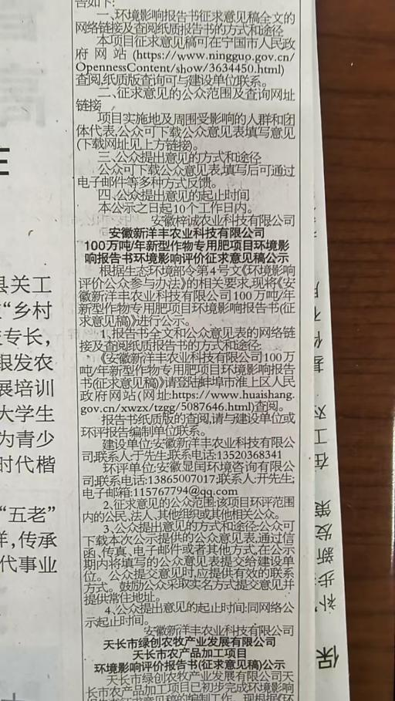 | 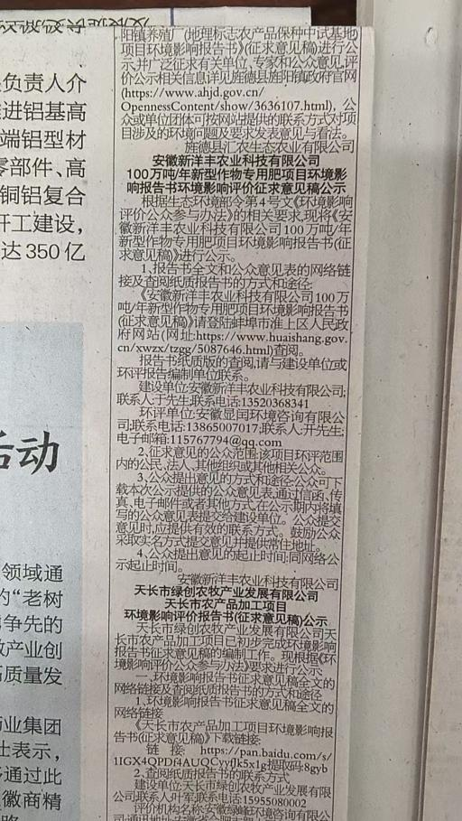
图3 两次报纸图示

3.2.3 张贴
2025年12月6日，建设单位在敏感点三铺村和大柏村的公开栏张贴了公告，广泛征求当地群众对于本项目在环境保护方面的意见。图片如下：
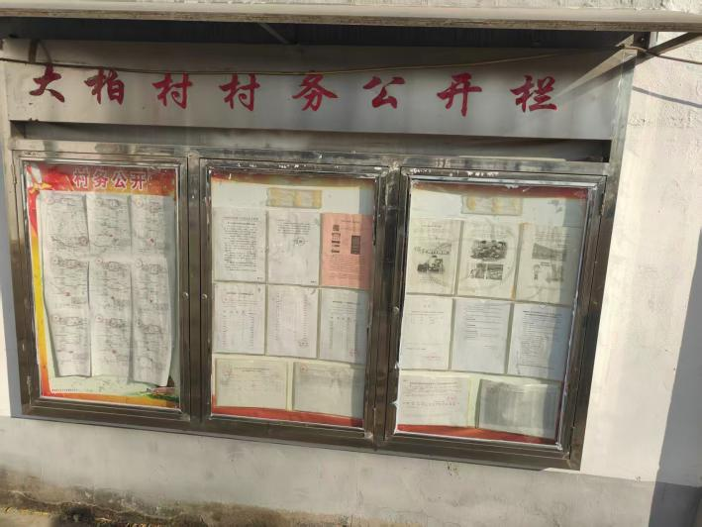 | 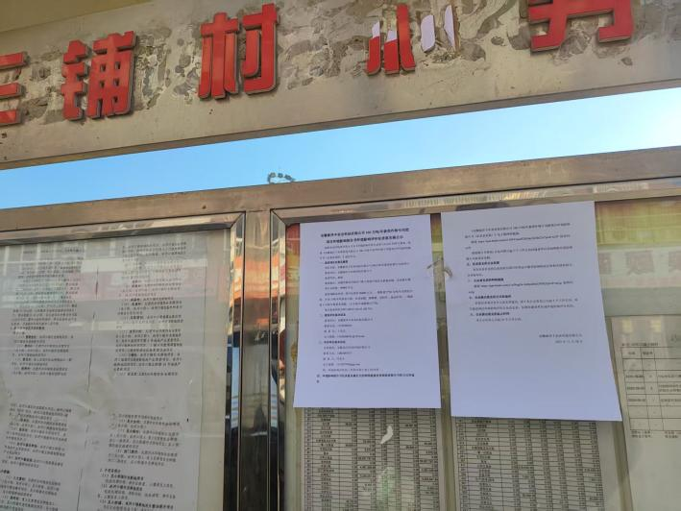
图4 张贴图示

3.3 查阅情况
本项目征求意见稿公示期间，公众需要查阅纸质版报告的，可联系建设单位将纸质版报告邮寄给查阅人。公示期间，无人要求查阅项目征求意见稿。

3.4 公众提出意见情况
本项目征求意见稿公示期间，未收到公众意见。

4 其他公众参与情况
无。

5 公众意见处理情况
本项目首次公示、征求意见稿公示、现场张贴以及批前公示期间均未收到公众意见。

6 诚信承诺
我单位已按照《办法》要求，在安徽新洋丰农业科技有限公司100万吨/年新型作物专用肥项目环境影响报告书编制阶段开展了公众参与工作，在环境影响报告书中充分采纳了公众提出的与环境影响相关的合理意见，对未采纳的意见按要求进行了说明，并按照要求编制了公众参与说明。
我单位承诺，本次提交的《100万吨/年新型作物专用肥项目环境影响报告书》内容客观、真实，未包含依法不得公开的国家秘密、商业秘密、个人隐私。如存在弄虚作假、隐瞒欺骗等情况及由此导致的一切后果由明光市恒创睿能新能源科技有限公司承担全部责任。

承诺单位（公章）：安徽新洋丰农业科技有限公司
承诺时间：2026年1月24日

附件1
建设项目环境影响评价公众意见表
填表日期 年 月 日
项目名称 | 100万吨/年新型作物专用肥项目
一、本页为公众意见
与本项目环境影响和环境保护措施有关的建议和意见（注：根据《环境影响评价公众参与办法》规定，涉及征地拆迁、财产、就业等与项目环评无关的意见或者诉求不属于项目环评公参内容） | （填写该项内容时请勿涉及国家秘密、商业秘密、个人隐私等内容，若本页不够可另附页）
二、本页为公众信息
（一）公众为公民的请填写以下信息
姓 名
身份证号
有效联系方式
（电话号码或邮箱）
经常居住地址 |  | xx省xx市xx县（区、市）xx乡（镇、街道）xx村（居委会）xx村民组（小区）
是否同意公开个人信息  （填同意或不同意） |  | （若不填则默认为不同意公开）
（二）公众为法人或其他组织的请填写以下信息
单位名称
工商注册号或统一社会信用代码
有效联系方式
（电话号码或邮箱）
地 址 |  | xx省xx市xx县（区、市）xx乡（镇、街道）xx路xx号
注：法人或其他组织信息原则上可以公开，若涉及不能公开的信息请在此栏中注明法律依据和不能公开的具体信息。

